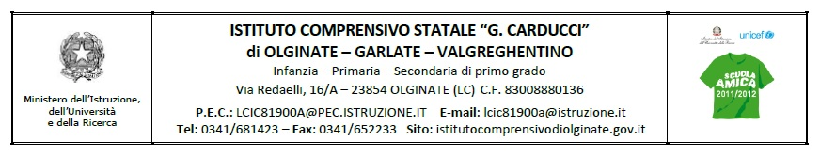

**VADEMECUM POUR LES PARENTS DES ELEVES AVEC BESOINS EDUCATIFS SPECIFIQUES (BES)**

**Communication à la famille**

Le professeur de la classe ou un professeur de l’équipe prend un rendez-vous avec les parents de l’élève pour parler des difficultés relevées qu’il faut analyser et approfondir et conseiller un approfondissement ou le renvoie aux Services Sociaux. Le professeur peut présenter aux parents la **Demande d’évaluation** où il faut apposer la date et la signature au moins d’un parent.

Dans ce cas, au même temps les parents reçoivent le formulaire pour communiquer le **Début de l’évaluation**, en indiquant la date et le lieu du rendez-vous avec le spécialiste. On prend un autre rendez-vous (environ 10 jours après) quand les parents doivent communiquer leurs intentions.

**Classement de la Demande**

La copie de la Demande d’évaluation qui reste à l’école est transmise au secrétariat pour être classée dans le dossier personnel de l’élève.

**Réponse de la famille**

Pendant le rendez-vous suivant entre le professeur de la classe ou un professeur de l’équipe et les parents, ceux-ci doivent communiquer s’ ils ont pris un rendez-vous avec les Services de la Santé territoriaux ou les Services Sociaux.

Ils resitituent le formulaire de **Debut d'évaluation** avec les details du rendez-vous ( organisme et date). Cette fiche doit être rédigée et signée même si les parents decident de ne pas faire les parcours proposés par l'école; dans ce cas le document sera protocolé et classé définitivement dans le dossier personnel de l'élève et éventuellement on rédigera le dossier le modèle Pdp (Projet didactique personnalisé)/ BES ( Besoins éducatifs spécifiques). Si le parcours est déjà parti, le formulaire doit être protocolé en attendant une certification éventuelle, le professeur qui a rencontré les parents, doit renseigner les autres profs et on rédigera le PDP/BES.

**Où**

Sur notre territoire les organismes où on peut s'adresser pour la première certification sont:

* L'Hôpital de Lecco

Neuropsychiatrie hôpital de Lecco (Dott. Villani – tel.0341/489163)

Neuropsychiatrie hôpital de Merate (Dott.ssa Barzi – tel. 039/9995326)

* Institut 'La Nostra Famiglia' de Bosisio Parini ou de Lecco (Dott. Lorusso/Dott. Salandi – tel. 031/877111).

Services Sociaux de la Ville de Résidence

**Présentation des documents au secrétariat**

Après avoir eu les documents, les parents doivent présenter le document au secrétariat de l'école où il sera protocolé e une copie sera consignée aux parents.